Подключается к ftp-серверу (использовал xampp) "localhost" (или "127.0.0.1") с логином "user1" и паролем "12351235". Создает папку "uploads" в корневой папке ftp-сервера, в случае ее отсутствия.

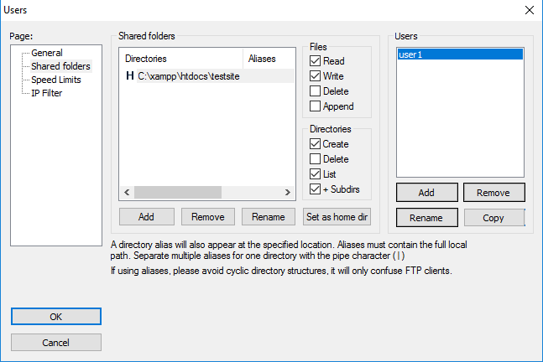

Cкрипт загрузки файла на сервер, без перезагрузки страницы, реализован через скрытый iframe.

Использовалось:

* Python
* Flask
* PyQt4 (Webkit)
* HTML5
* jQuery (JS)

Приложение имеет вид:

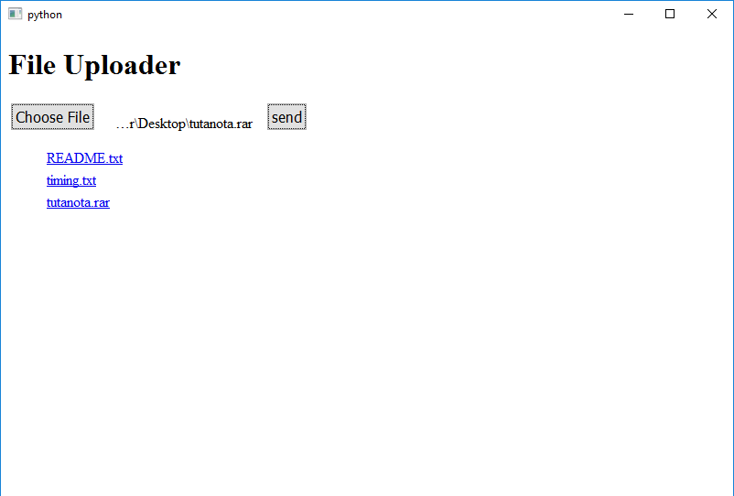

/ - отображает upload.html (выполняет функции выбора и загрузки файла на сервер) и files.html (вызывает localhost:5000/files, тем самым получая список файла из папки "uploads").

/files - описано выше)))

/upload - отвечает за загрузку файла на ftp-сервер в папку “uploads”.

/download - отвечает за скачивание файла с ftp-сервера в папку “downloads”, расположенной в папке приложения.

Все необходимые комментарии, я так же оставил в коде.